**МІНІСТЕРСТВО ОСВІТИ І НАУКИ УКРАЇНИ**

**НАЦІОНАЛЬНИЙ УНІВЕРСИТЕТ “ЛЬВІВСЬКА ПОЛІТЕХНІКА”**

**Н-Н ІНСТИТУТ ПІДПРИЄМНИЦТВА ТА ПЕРСПЕКТИВНИХ ТЕХНОЛОГІЙ**



**ЗВІТ**

до виконаної лабораторної роботи №2

на тему

***«*Використання операторів та циклів.*»***

Виконав:

студент гр. КН-214

**Дубницький Ю.І.**

Прийняла:

**Машевська М.В.**

**Львів–2018**

**Лаболаторна робота №2**

**Завдання**

Згенерувати *n* чисел, *n* = 5…20 (змінна *n* задається користувачем в полі numericUpDown) в інтервалі [*a*, *b*] (інтервал [*a*, *b*] приймає одне з трьох значень   
***згідно варіанту***) (використати елемент comboBox). Згенеровану послідовність вивести на екран (використати елемент textBox*). В динамічному режимі (в процесі генерування чисел) знайти … (***згідно варіанту***). Результат вивести в полі Label**. (Вивести відповідне повідомлення, якщо запит не дасть жодного результату).

**Варіант 7**

Інтервал [*a*, *b*] приймає одне з трьох значень: [-15, 25], [1, 35], [120, 300].

Знайти кількість парних додатних чисел та кількість непарних від'ємних чисел.

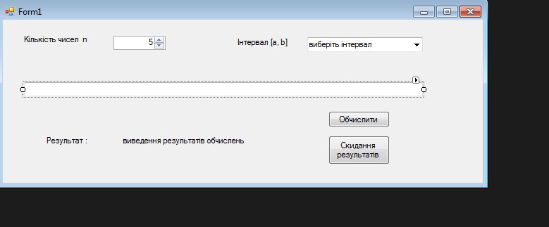

Рис.1 Інтерфейс програми

**Код програми**

**Program.cs**

using System;

using System.Collections.Generic;

using System.Linq;

using System.Threading.Tasks;

using System.Windows.Forms;

namespace lab2c

{

static class Program

{

[STAThread]

static void Main()

{

Application.EnableVisualStyles();

Application.SetCompatibleTextRenderingDefault(false);

Application.Run(new Form1());

}

}

}

**Form1.cs**

using System;

using System.Collections.Generic;

using System.ComponentModel;

using System.Data;

using System.Drawing;

using System.Linq;

using System.Text;

using System.Threading.Tasks;

using System.Windows.Forms;

namespace lab2c

{

public partial class Form1 : Form

{

public Form1()

{

InitializeComponent();

}

private void comboBox1_SelectedIndexChanged(object sender, EventArgs e)

{

Object selectedItem = comboBox1.SelectedItem;

}

private void textBox1_TextChanged(object sender, EventArgs e)

{

int number = Convert.ToInt16(numericUpDown1.Value);

}

private void numericUpDown1_ValueChanged(object sender, EventArgs e)

{

}

private void button1_Click(object sender, EventArgs e)

{

int number = Convert.ToInt16(numericUpDown1.Value);

Random rndd = new Random();

int selectedItem = comboBox1.SelectedIndex;

int abs = 0;

int bds = 0;

switch (selectedItem)

{

case 0:

abs = -15; bds = 25;

break;

case 1:

abs = 1; bds = 35;

break;

case 2:

abs = 120; bds = 300;

break;

default:

break;

}

int notpar = 0;

int par = 0;

for (int i = 0; i < number; i++)

{

int rnd = rndd.Next(abs,bds);

textBox1.Text += rnd;

textBox1.Text += " ";

if (rnd < 0)

{

if (rnd % 2 != 0)

{

notpar++;

}

}

else if (rnd > 0)

{

if (rnd % 2 == 0)

{

par++;

}

}

}

label4.Text = "Кількість непарних від'ємних чисел " + notpar + "\n";

label4.Text += "Кількість парних додатних чисел " + par;

}

private void label4_Click(object sender, EventArgs e)

{

}

private void button2_Click(object sender, EventArgs e)

{

label4.Text = "виведення результатів обчислень";

textBox1.Text = "";

}

}

}

**Результат виконання програми**

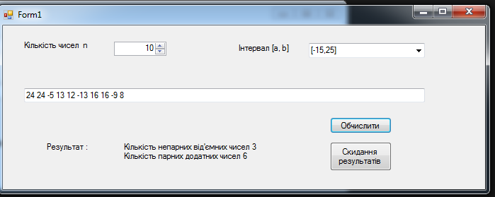

**Висновок:** У цій лаболаторній роботі я розробив програму в Form Application з використанням умовних операторів та циклічних операцій, ознайомився з класом Random (для генерування випадкових чисел).